附件3：
交流大会交通地址信息

会场：京燕饭店 第一会议室
地址：北京石景山区·石景山路29号
交通路线如下:
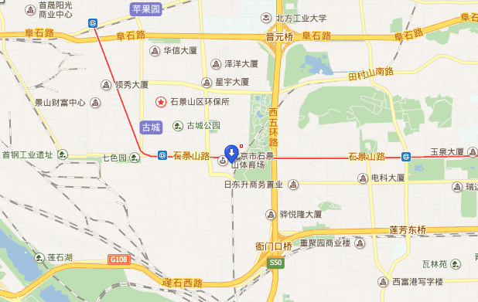

机 场：从机场乘坐机场线至东直门，换2号线至复兴门站换1号线，至八角游乐园A口出，步行760米至京燕饭店。打车约160元。
北京西站：乘坐地铁9号线，经过1站地，在军事博物馆换1号线，至八角游乐园A口出，步行760米至京燕饭店。打车约34元。
北京南站：乘坐地铁4号线，经过4站地，在西单换1号线，至八角游乐园A口出，步行760米至京燕饭店。打车约63元。

